# Szegedi Szent Benedek Technikum és Gimnázium Szegedi Tagintézménye Informatika és távközlés ágazat Szoftverfejlesztő és -tesztelő technikus szakma A szakma azonosító száma: 5-0613-12-03

# Szoftverfejlesztés és -tesztelés vizsgaremek

# RiRo Kórház weboldal



|  |  |
| --- | --- |
| Témavezető | Készítők, osztály |
| Bodrogi Péter Róbert | Demeter Richárd  (13.A) |
|  | Nagyváti Rómeó (13.A) |
|  |  |

Szeged

2025

# Tartalomjegyzék

Tartalom

Szoftverfejlesztés és -tesztelés vizsgaremek 1

RiRo Kórház weboldal 1

Tartalomjegyzék 2

2. Dokumentáció 4

Bevezetés 4

Záródolgozat témája 4

5. Felhasználói dokumentáció 6

A program általános specifikációja 6

1. Bevezetés 6

2. Bejelentkezés és regisztráció 6

3. Orvosok és Időpontok böngészése 6

4. Időpontfoglalás és kezelések információi 6

A program használatának részletes leírása 7

3. Információs oldal 9

6. Fejlesztői dokumentáció 13

Témaválasztás indoklása 13

Alkalmazott fejlesztői eszközök 15

A fejlesztőkörnyezet hardvere 15

A fejlesztés során használt szoftverek 15

Web böngésző 15

VS Code 15

Postman 16

Választott fejlesztőkörnyezet és programnyelv 16

VS Code 16

Node.js 17

React 18

1. Adatbázis diagram 20

Adatmodell leírása 20

Választott adatbázis kezelő rendszer 20

Adattáblák és mezők 21

Részletes feladatspecifikáció, algoritmusok, forráskód 23

1. Routes 23

2. Controllers 24

3. Models 25

Server.js 27

Tesztelési dokumentáció 27

Továbbfejlesztési lehetőségek 29

Irodalomjegyzék, forrásmegjelölés 30

**2. Dokumentáció**

Projekt neve: RiRo Kórház

Projekt felelősök: Demeter Richárd, Nagyváti Rómeó

Projekt kezdete: 2024. 09. 01.

Kapcsolattartó email címek: demeter.ricsi2005@gmail.com, nagyvatir@gmail.com

Képzés neve: Szoftverfejlesztő és -tesztelő

Szaktanár neve: Bodrogi Péter Róbert

Weboldal profilja: Kórház

Weboldal főtevékenysége: Kórházi felület, időpontkérés, vizsgálatok,

Weboldal altevékenysége: Kórházi kezelés

# Bevezetés

A **RiRo Kórház weboldala** egy olyan modern digitális platform, amelynek célja, hogy megkönnyítse a betegek és az orvosok számára a kórházi ügyintézést, valamint biztosítsa a gyors és hatékony egészségügyi adatkezelést. Az oldal kialakításakor arra törekedtünk, hogy felhasználóbarát és intuitív felületet biztosítsunk, amely segíti az orvosokat, ápolókat és pácienseket a mindennapi egészségügyi teendők gördülékenyebb lebonyolításában.

Az autókölcsönzés egy olyan terület, amely számos ember számára fontos és gyakran használt szolgáltatás. Ezért úgy döntöttünk, hogy az általunk készített programot ennek a területnek a megkönnyítésére tervezzük.

# Záródolgozat témája

Záródolgozatunk témája egy **kórházi adminisztrációs weboldal** elkészítése, amely megkönnyíti a betegek adatkezelését, az időpontfoglalásokat és az orvosok munkáját.

Témaválasztás okai:

* Valós élethelyzetre kínál megoldást
* Hasznos, életszerű, sokakat érintő téma
* Személyes tapasztalatok
* Megvalósítható, megfelelő komplexitású projekt

A program funkciói:

• **Betegek adatainak rögzítése** (név, TAJ-szám, születési dátum stb.)

• **Időpontfoglalás orvosokhoz**

• **Orvosok adatainak kezelése**

• **Regisztráció és bejelentkezés**

• **Oldalak közötti navigáció**

• **Visszaigazoló email küldése időpontfoglalás esetén**

• **Felhasználói jogosultságkezelés (admin, orvos, beteg)**

• **Egészségügyi adatok biztonságos tárolása**

Célközönség:

A RiRo Kórház weboldala bárki számára hasznos lehet, de elsősorban **betegek**, **egészségügyi dolgozók** és **adminisztrátorok** számára készült. A célközönség főként azok a páciensek, akik szeretnének egyszerűen időpontot foglalni orvoshoz, kezeléseket igénybe venni, valamint könnyen hozzáférni saját egészségügyi adataikhoz.

Az orvosok és egészségügyi dolgozók számára az oldal lehetőséget biztosít a páciensek adatainak kezelésére, időpontok rendszerezésére és a hatékonyabb betegellátásra.

A felhasználóbarát kialakításnak köszönhetően azok is könnyedén eligazodnak az oldalon, akik nem rendelkeznek különösebb informatikai ismeretekkel.

Ebben a dokumentációban részletesen ismertetjük az oldalunk funkcióit, hogy minden felhasználó számára átlátható és könnyen használható legyen a RiRo Kórház rendszere.

# 5. Felhasználói dokumentáció

## A program általános specifikációja

### Bevezetés

A **RiRo Kórház** webalkalmazás egy modern és intuitív platformot kínál a felhasználóknak, amely lehetővé teszi számukra az egészségügyi szolgáltatások könnyebb elérését. Az alkalmazás felhasználóbarát felületet és sokoldalú funkciókat biztosít, hogy a betegek gyorsan és egyszerűen tudjanak időpontot foglalni, egészségügyi adatokat kezelni és kapcsolatba lépni orvosaikkal. Az alábbiakban bemutatjuk a program legfontosabb jellemzőit és funkcióit, hogy a leendő felhasználók átláthassák a rendszer működését.

### Bejelentkezés és regisztráció

A webalkalmazás használatához a felhasználóknak regisztrálniuk kell, majd egy biztonságos fiókba bejelentkezniük. A regisztráció során meg kell adniuk alapvető személyes adataikat, mint például **név, e-mail cím, telefonszám, lakcím, TAJ-szám és születési dátum**. A sikeres regisztráció után a felhasználók beléphetnek fiókjukba, és hozzáférhetnek az egészségügyi szolgáltatásokhoz.

### Orvosok és Időpontok böngészése

A RiRo Kórház webalkalmazás lehetőséget biztosít a felhasználóknak, hogy könnyedén böngészhessenek az elérhető **orvosok és szakrendelések** között. Az intuitív keresőfelület segít a pácienseknek megtalálni a megfelelő szakembert és időpontot foglalni a kívánt kezelésre.

### Időpontfoglalás és kezelések információi

Az alkalmazás részletes információkat kínál az elérhető orvosokról és kezelésekről, hogy a felhasználók a legmegfelelőbb döntést hozhassák meg. Az orvosok adatlapján megtalálhatók a következő információk: **szakterület, elérhetőség, rendelési idők, kezelések típusa és a várható időtartam**.

Ezen felül a rendszer lehetőséget biztosít az **időpontfoglalások kezelésére, módosítására vagy lemondására**, így a páciensek mindig rugalmasan igazíthatják időbeosztásukat az aktuális igényeikhez.

* Program elindítása

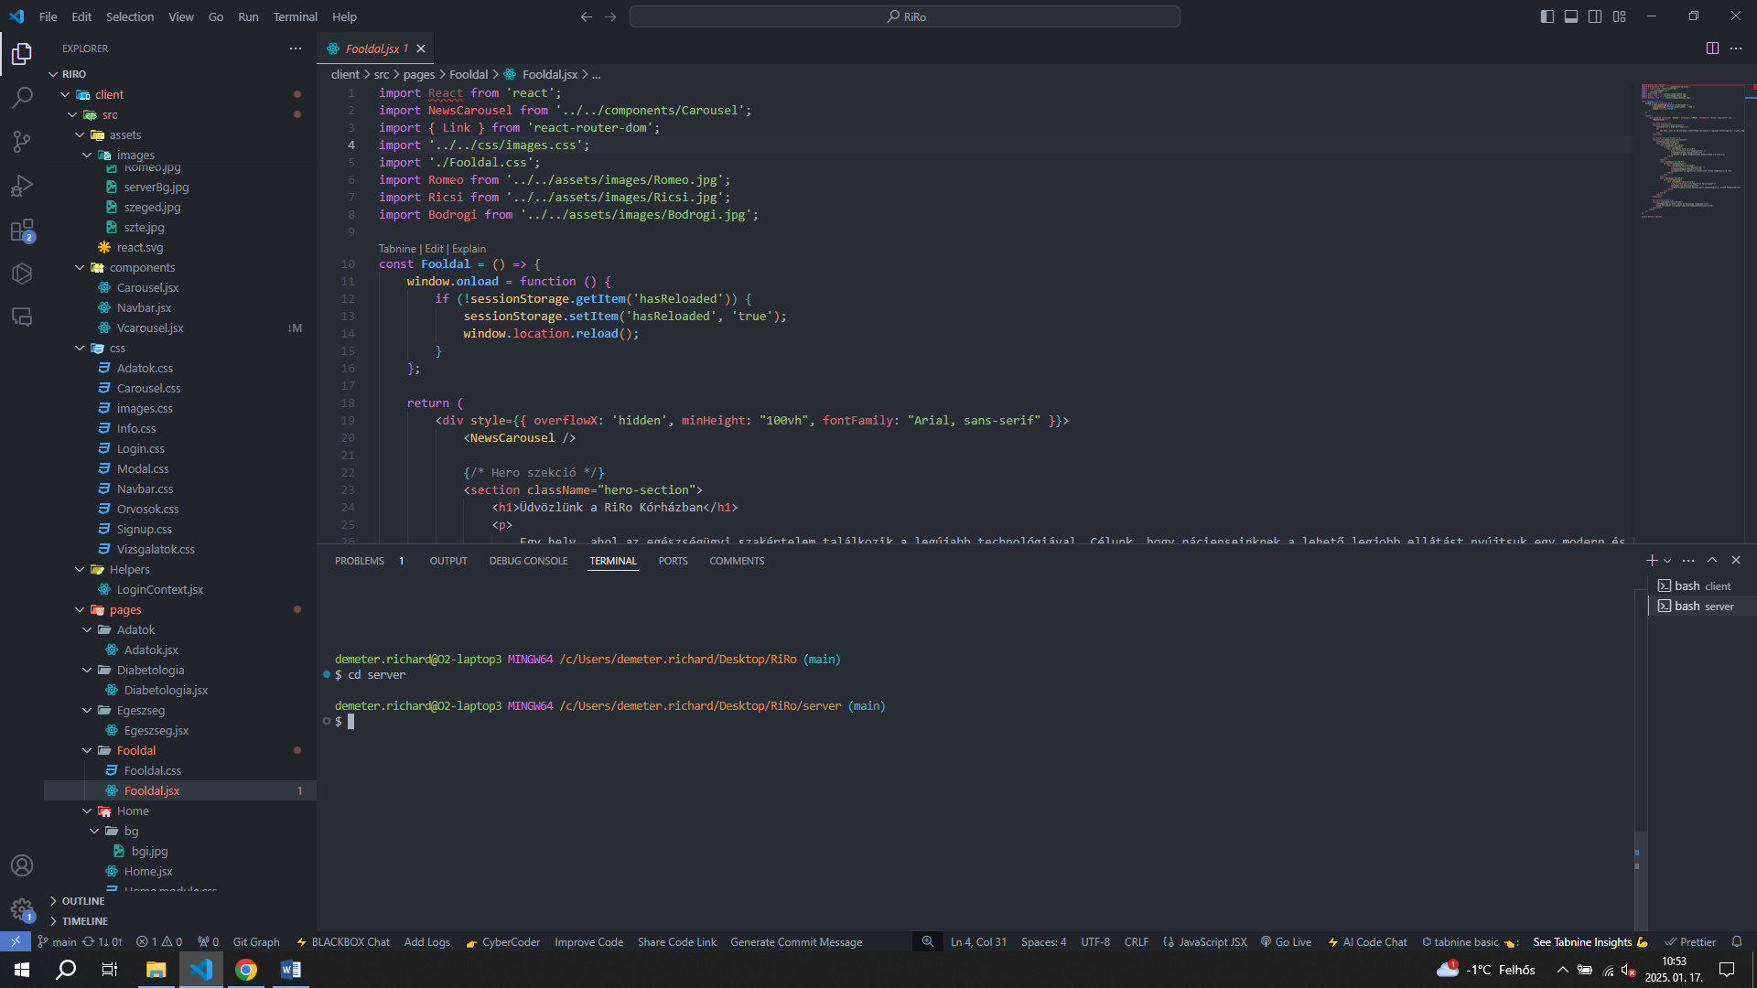

1. A VS Code elindítása

Ezt követően a terminálra lesz szükség. Az alsó sávon is meg tudjuk nyitni, de ha ezt a lehetőséget nem látjuk akkor a “ctrl+ö” billentyűkombinációval meg lehet nyitni. Navigáljunk el a projekt frontend mappájába ezzel a paranccsal: “cd client”

Itt adjuk ki az “npm run dev” parancsot, ez azért szükséges, hogy a weboldalt el tudjuk indítani. Ezt követően nyissunk meg egy másik terminált, ahova a következő parancsot írjuk be.: “cd server”. Ezzel a paranccsal a backend oldalt töltjük be. Majd ezután írjuk be a terminálba azt, hogy “npm run dev”, hogy elindítsuk a backend oldalát a weblapnak. Ha ezekkel megvagyunk, akkor el is van indítva a weboldal.

## A program használatának részletes leírása

A weboldalunk megnyitása után a kezdőképernyő fogad minket. Itt láthatjuk a felső navigációs sávot, amin keresztül tudunk az oldalak között navigálni.

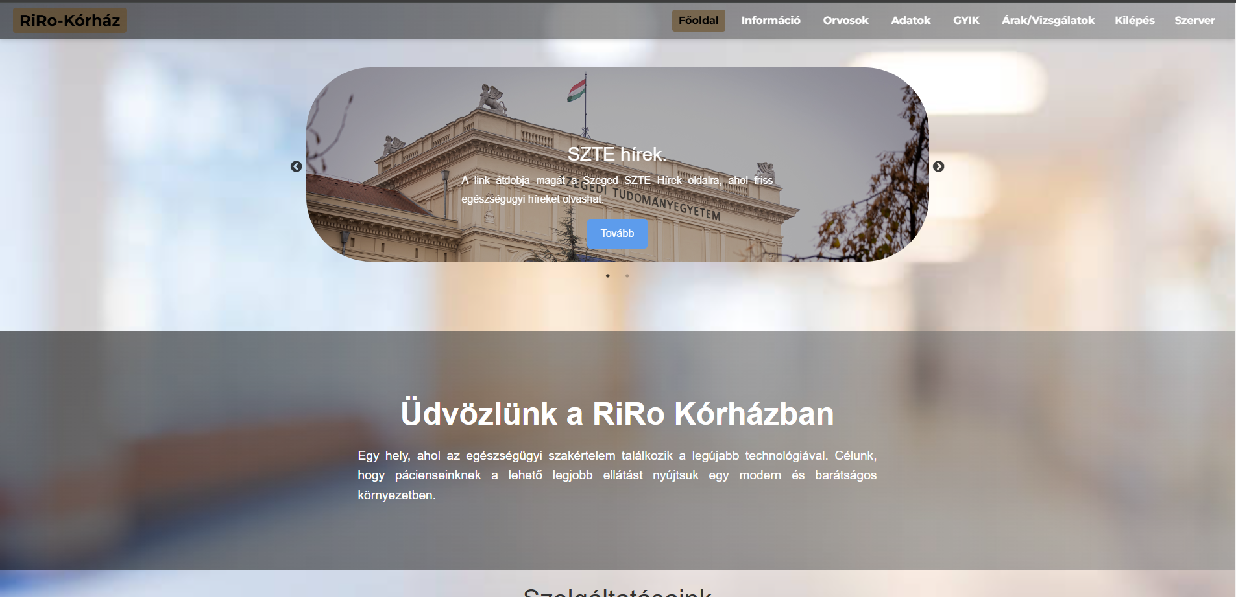

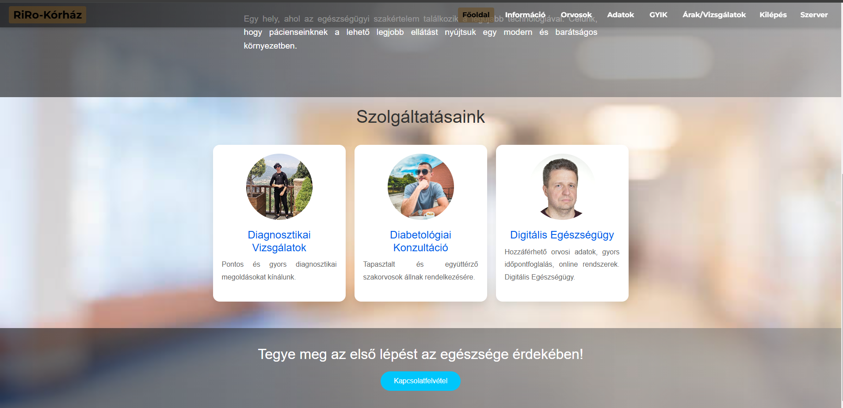

1. Főoldal

Ez a főoldal. Láthatunk egy figyelemfelkeltő szöveget is, és alatta a „Szolgáltatások” részt, ahol 3 féle van kiemelve. Illetve az orvos/szakember képe is meg van jelenítve. A szolgáltatásokra rá lehet kattintani, ami átdob az ahhoz fontos információkhoz. Alatta helyezkedik el a „Kapcsolatfelvétel”, ahol több információt szerezhet a felhasználó. Többek között a Kórház térképen megjelenített helyét.. Olvashat arról, hogy milyen előnyei vannak az oldalunk használatának.

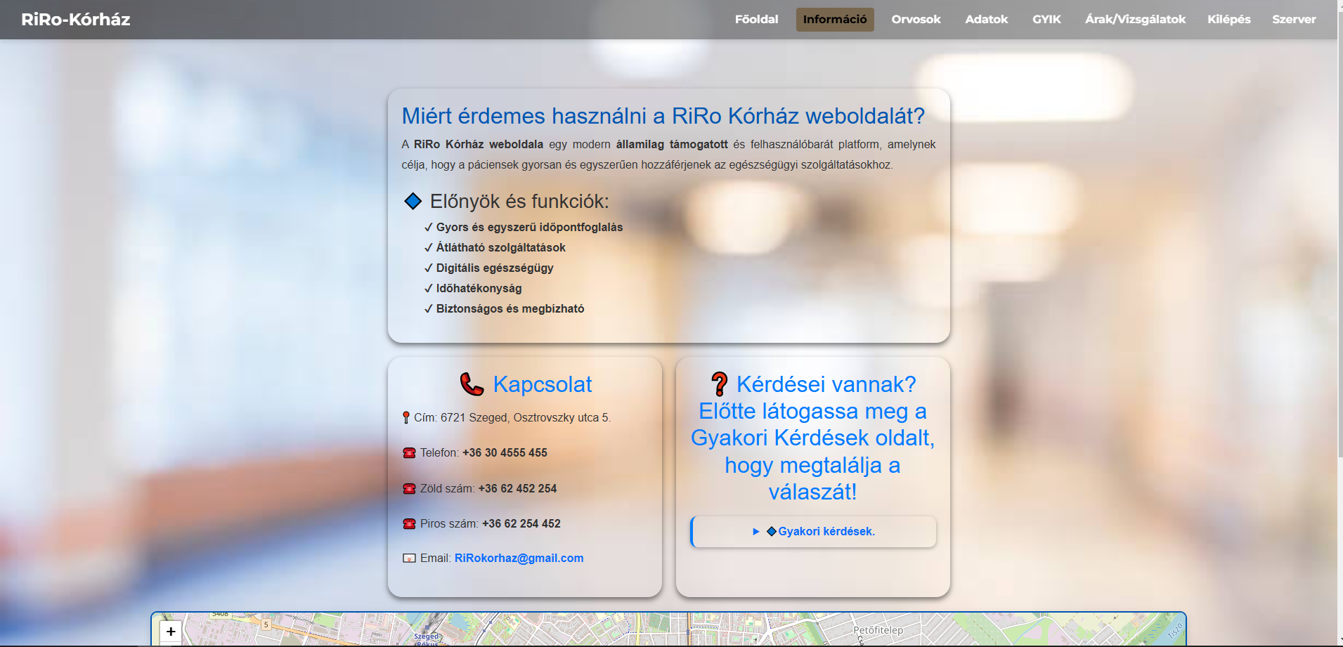

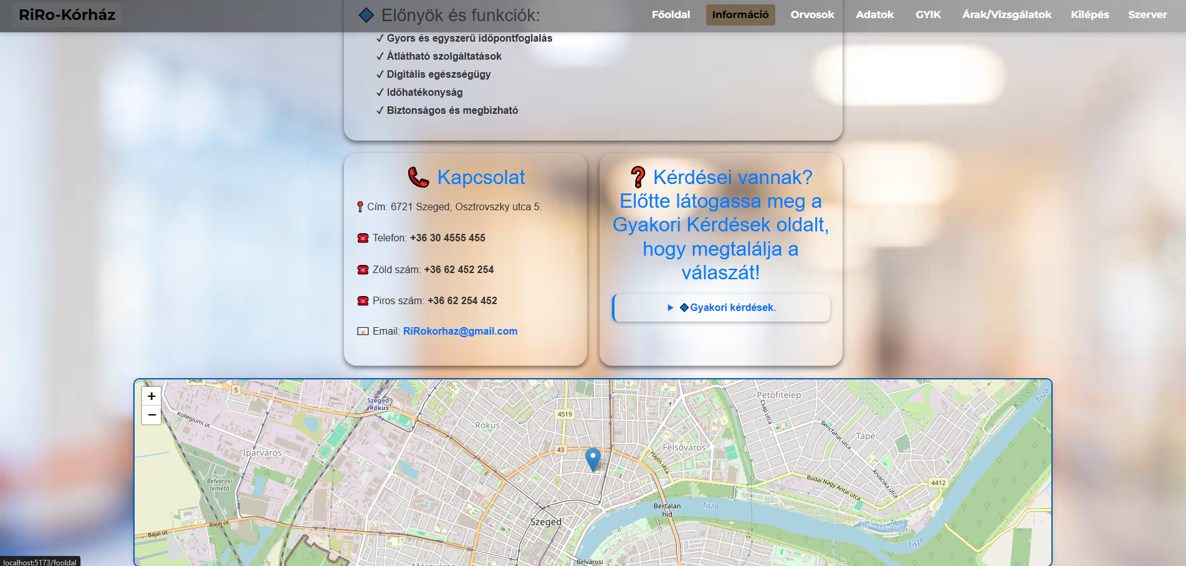

# Információs oldal

Ezen a képen láthatjuk a rólunk oldal egy részét. A kép a Ipad-es nézetet jeleníti meg. Egy rövid bemutatkozás és egy kép szerepel az oldal ezen részén.

A szolgáltatások használatához regisztráció és bejelentkezés szükséges. A felhasználó az alábbi képeken látható módon tudja ezt megtenni. A felső navigációs sávon a “Bejelentkezés” gombra kattintva be tud jelentkezni a felhasználó, és van lehetősége átmenni a regisztrációs oldalra is.

Regisztráció

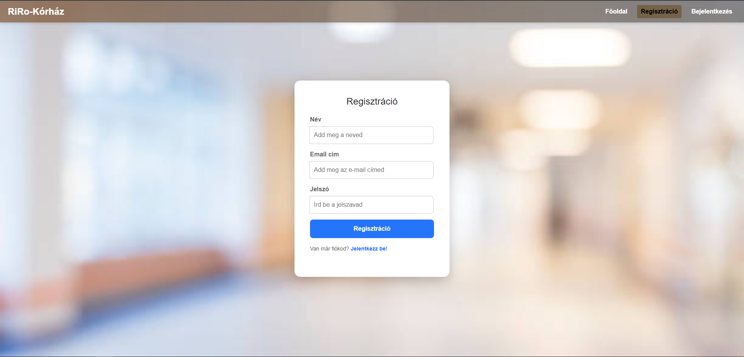

Bejelentkezés

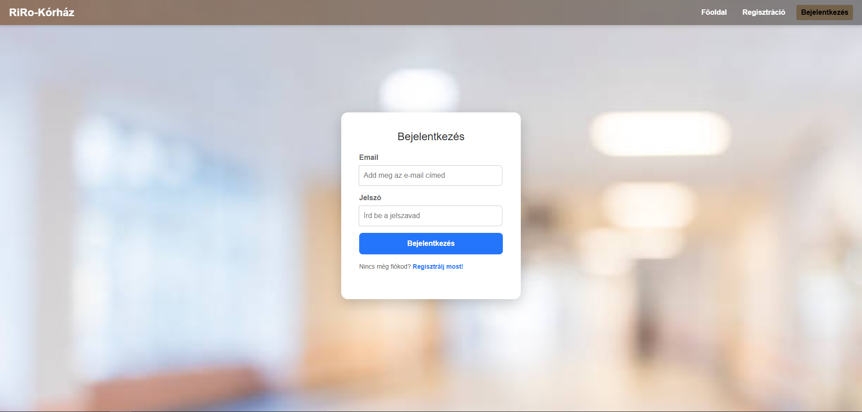

1. Orvosok

A felhasználó a regisztrálást vagy a bejelentkezést követően, meg tudja tekinteni a kórházban lévő orvosok listáját. Látja a szakirányukat, illetve a „részletek” gombra kattintáskor, láthatja az elérhetőségüket, és pár adatot a kiválasztott orvosról. 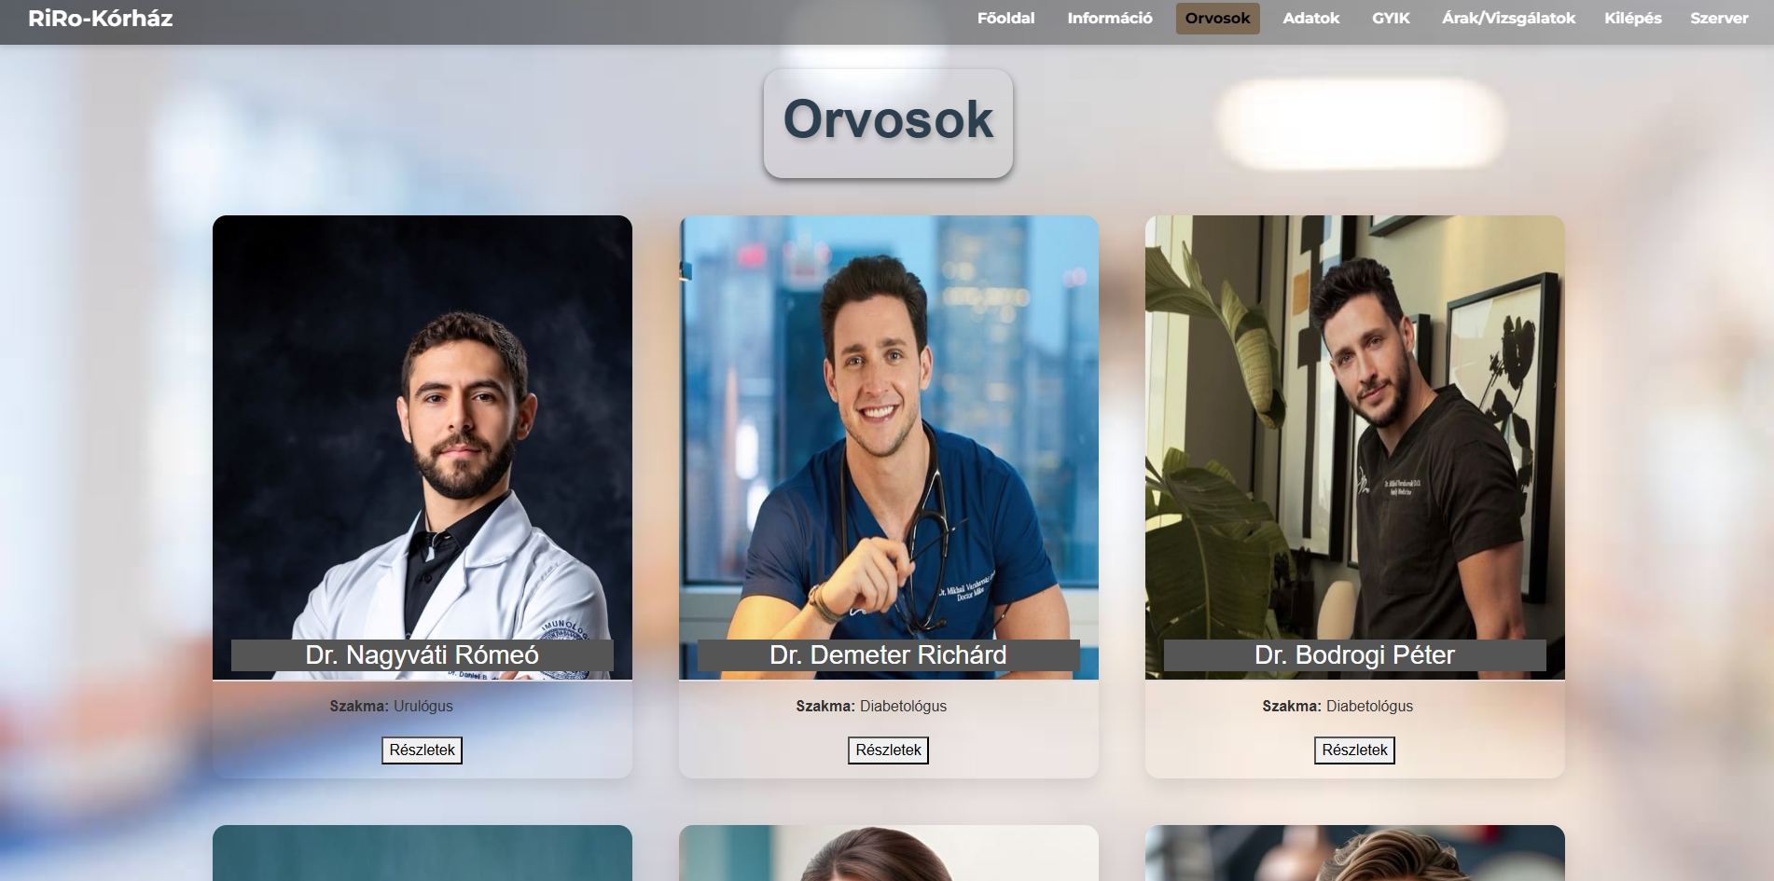

1. Orvosok részletei

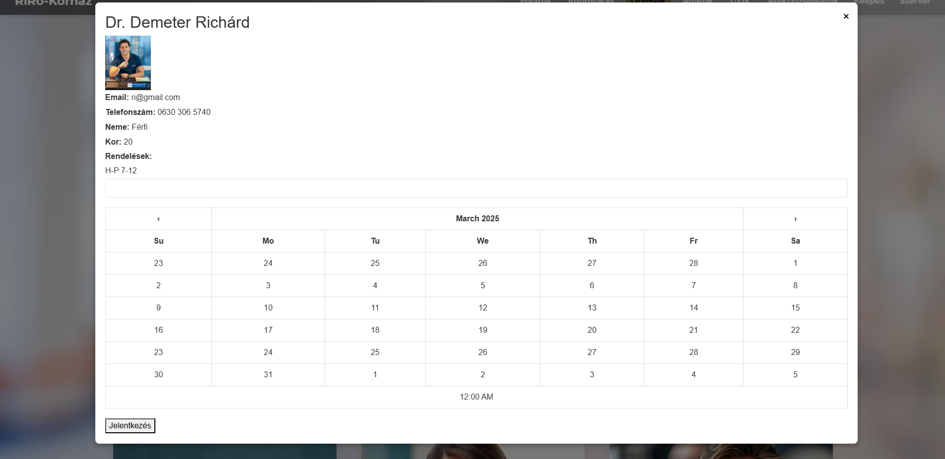

Az orvosok részlete fülön, tudunk az adott orvoshoz időpontot foglalni. Valamint azt is láthatjuk, hogy mikor rendel. Fontos, hogy csak a rendelési időszakaiban lehet időpontot foglalni, mert más esetben nem engedi az oldal az időpont lefoglalását.

1. Adatok Felvétele

A felhasználó regisztrációja után, az oldalon meg tudja adni az adatait, amivel gyorsabb ügyintézést tud eredményezni.

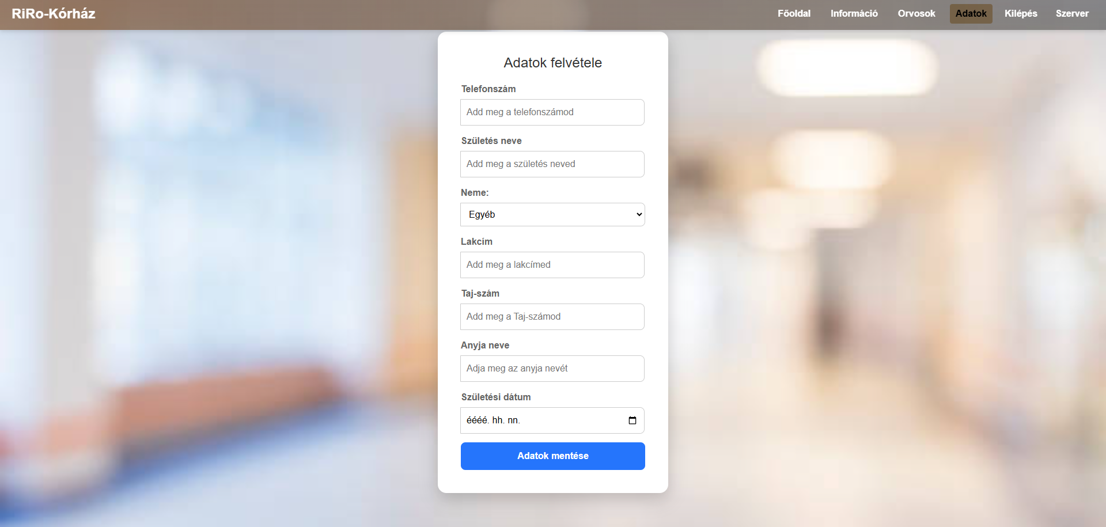

7.GYIK

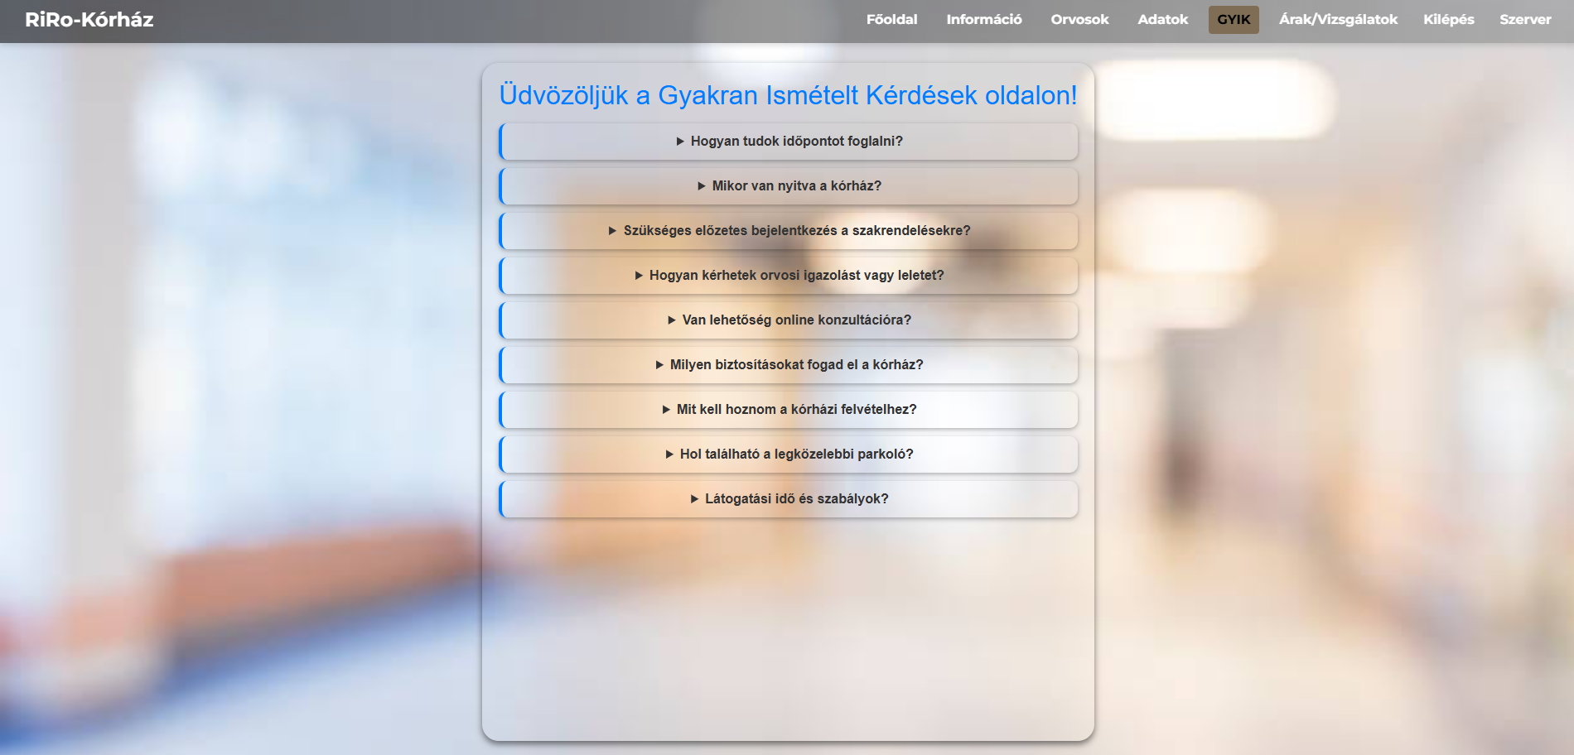

8.Árak

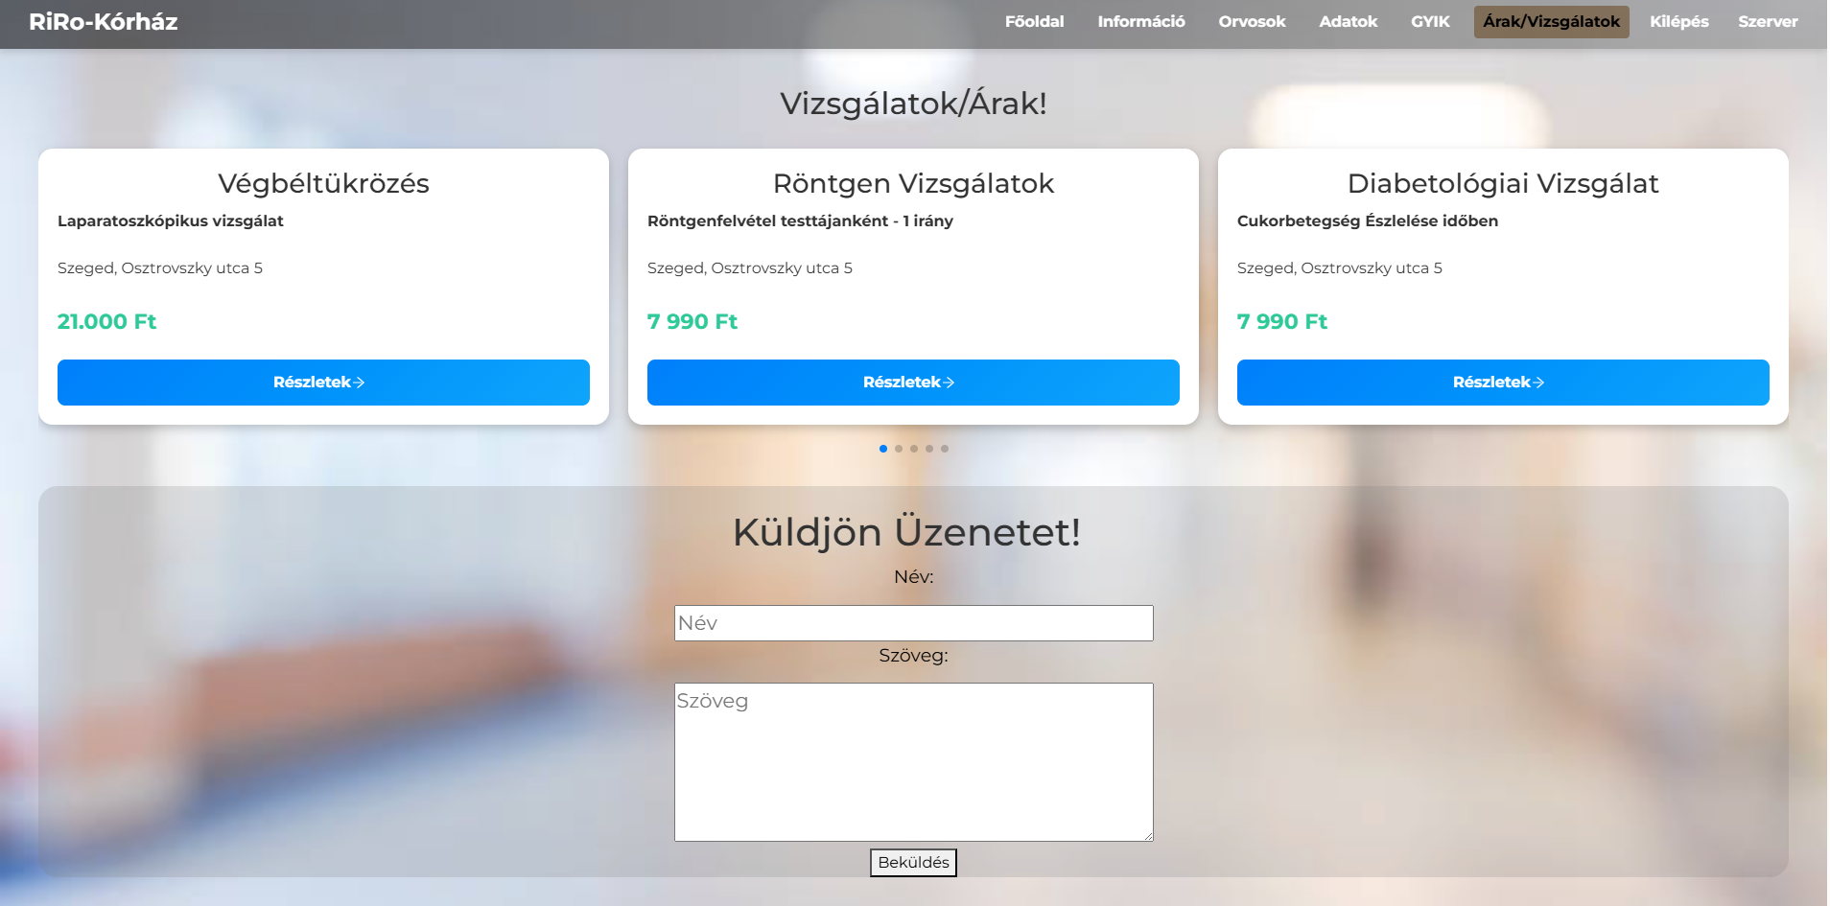

Ez a rész a vizsgálatokról nyújt részletesebb leírást, illetve az árát a vizsgálatnak. Valamint ezek alatt helyezkedik el egy üzenet küldő rész, amivel fel tudja venni az ember a kapcsolatot a kórházzal.

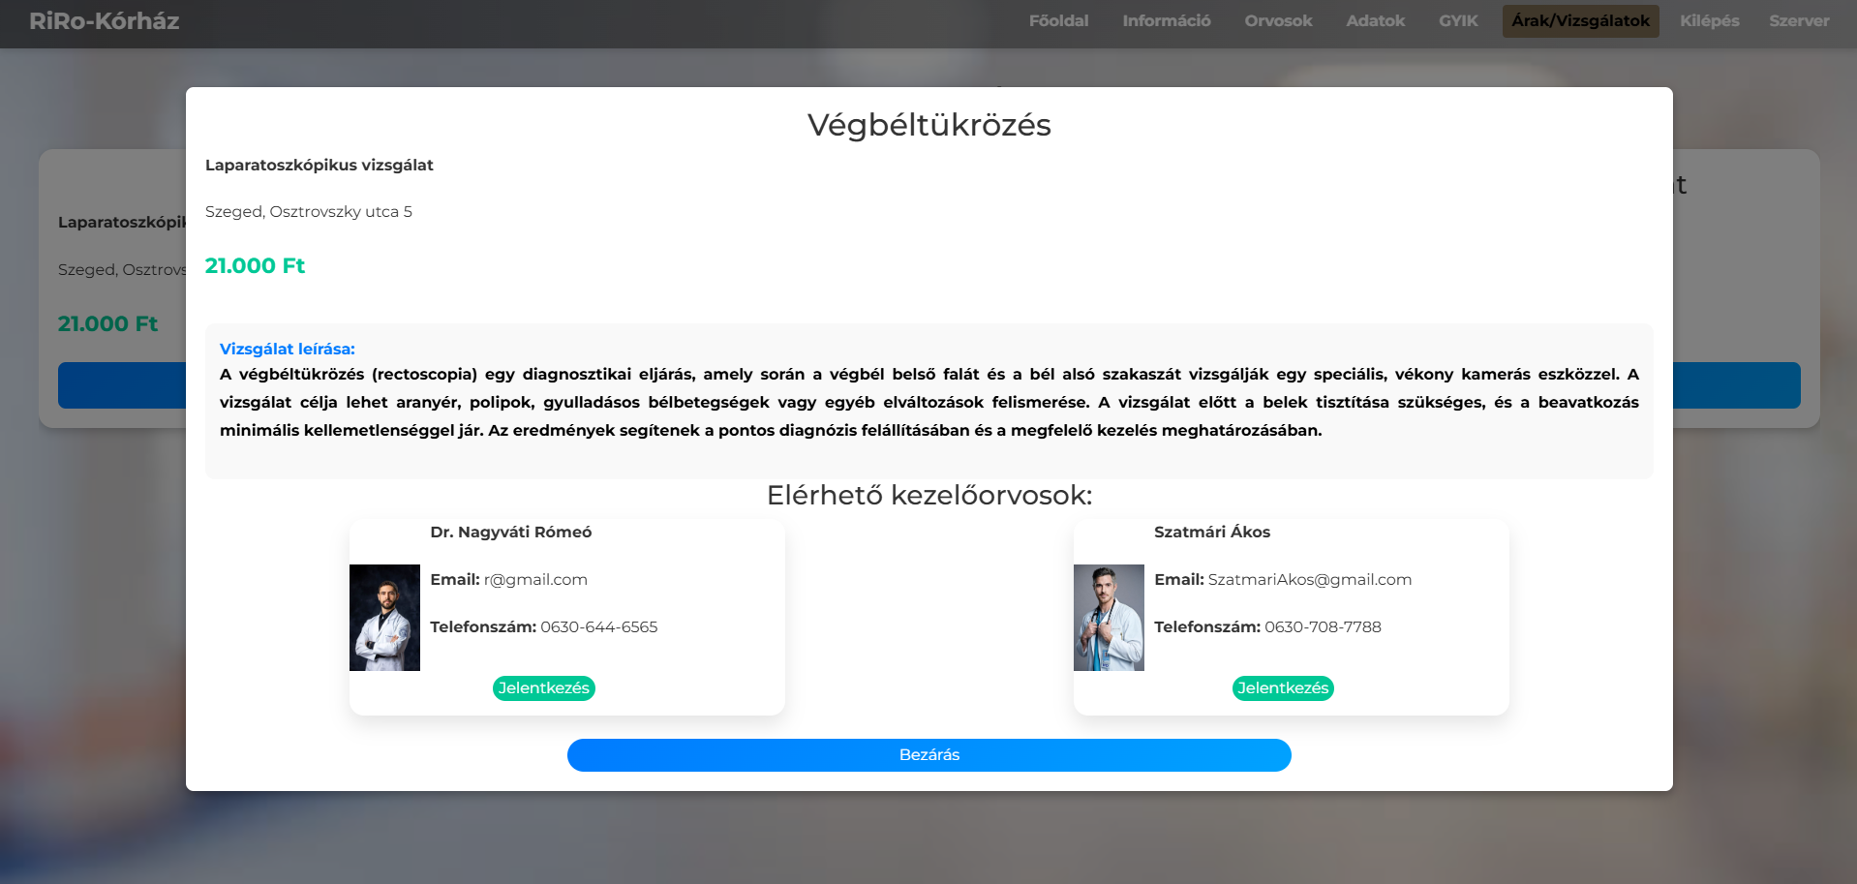

A részletekre kattintáskor, feljön egy kis ablak, amiben láthatjuk a vizsgálat leírását, illetve az orvosokat, akik elvégzik azt.

# 6. Fejlesztői dokumentáció

## Témaválasztás indoklása

A záródolgozatunk témájának a **kórházi weboldal fejlesztését** választottuk, mivel az egészségügy digitalizációja napjaink egyik legfontosabb és legaktuálisabb kihívása. Egyik tagunk, Demeter Richárd ebbe belelát, ugyanis ő 1-es típusú cukorbeteg, és sokszor tapasztalja a jelenlegi egészségügyi nehézségeket. Egy modern, felhasználóbarát és hatékony weboldal szerettünk volna csinálni. Nemcsak a betegek, hanem az egészségügyi intézmények számára is jelentős előnyöket biztosíthat.

#### ****Miért pont a kórházi weboldal?****

Az egészségügyi szolgáltatások gyors elérhetősége alapvető fontosságú a páciensek számára. A jelenlegi rendszerek gyakran elavultak, nehezen kezelhetőek és nem felelnek meg a digitális korban elvárt felhasználói élménynek. Célunk egy olyan platform létrehozása volt, amely:

✅ **Gyors és egyszerű időpontfoglalást biztosít**, így csökkentve a hosszú várakozási időket.

✅ **Átlátható módon mutatja be az elérhető egészségügyi szolgáltatásokat**, megkönnyítve a betegek számára a tájékozódást.

✅ **Digitális adatkezelést támogat**, lehetővé téve a fontos egészségügyi információk egyszerűbb elérését.

✅ **Felhasználóbarát kialakításra épül**, amely a páciensek és az orvosok számára egyaránt kényelmes használatot biztosít.

✅ **Biztonságos, GDPR-kompatibilis rendszert nyújt**, amely kiemelt figyelmet fordít a betegadatok védelmére.

#### ****Az egészségügy digitalizációjának fontossága****

A modern orvosi szolgáltatások egyre nagyobb mértékben támaszkodnak a digitális technológiákra. A jól megtervezett kórházi weboldalak hozzájárulhatnak a hatékonyabb betegellátáshoz, az adminisztrációs terhek csökkentéséhez és a páciensek elégedettségének növeléséhez. Ezzel a projekttel szeretnénk bemutatni, hogyan lehet a webfejlesztés és az információtechnológia eszközeivel **modernizálni és optimalizálni** egy létfontosságú ágazat működését.

## Alkalmazott fejlesztői eszközök

## A fejlesztőkörnyezet hardvere

A fejlesztőkörnyezet hardvere a számítógépes rendszer, amelyet mi, fejlesztők használtunk a programok, alkalmazások és egyéb szoftveres projektek létrehozásához, használatához és teszteléséhez. A hardvernek a fejlesztési folyamat során a szükséges teljesítményt és stabilitást kell biztosítania, hogy a fejlesztők hatékonyan és zökkenőmentesen dolgozhassanak.

## A fejlesztés során használt szoftverek

A fejlesztés során használt szoftverek olyan eszközök, amelyek segítik a fejlesztőket a kódolás, tesztelés, hibakeresés és egyéb feladatok elvégzésében. Az alábbiakban bemutatunk néhány gyakran használt szoftvert, amelyeket a webalkalmazásunk létrehozásakor és tesztelésekor alkalmaztunk.

### Web böngésző

A webböngészők, mint például a Google Chrome, Mozilla Firefox, Safari, Brave vagy Microsoft Edge, lehetővé tették, hogy megtekinthessük és tesztelhessük a webalkalmazásunkat a felhasználók szemszögéből. A modern web böngészők fejlett fejlesztői eszközöket is tartalmaznak, amelyek hozzájárultak a hibakereséshez, teljesítményméréshez és az optimalizációhoz.

### VS Code

A Visual Studio Code (VS Code) egy népszerű, ingyenes és nyílt forráskódú szövegszerkesztő, amelyet a Microsoft fejlesztett ki. A VS Code számos kiterjesztést és beépülő modult támogat, amelyek segítségével könnyen tudtuk kezelni a különböző nyelveket és keretrendszereket. A VS Code beépített Git támogatást, hibakeresőt és intelligens kód kiegészítést is kínál.

### Postman

A Postman egy népszerű API fejlesztési és tesztelési eszköz, amely segít a RESTful API-k létrehozásában, tesztelésében és dokumentálásában.

A Postman lehetővé teszi az API végpontok egyszerű tesztelését, a kérések és válaszok szerkezetének és formátumának ellenőrzését, valamint a különböző hitelesítési és biztonsági beállítások kezelését. A Postman hasznos volt számunkra az API működésének gyors és hatékony ellenőrzésében, valamint az API hibák és problémák azonosításában.

Ezek a szoftverek együttesen segítettek minket a webalkalmazásunk hatékony és zökkenőmentes fejlesztésében és tesztelésében.

A szoftverek kiválasztása során figyelembe vettük a projekt igényeit, a csapat munkamenetét és a preferenciáinkat annak érdekében, hogy optimális eszköztárat állítsunk össze a fejlesztési folyamat során.

A legfontosabb az, hogy ezek a szoftverek lehetővé tették számunkra, hogy gyorsabban és hatékonyabban dolgozzunk, és jobb minőségű webalkalmazást hozzunk létre.

## Választott fejlesztőkörnyezet és programnyelv

A Visual Studio Code (VS Code) fejlesztői környezet és a React + Node.js programnyelvek választásának több indoka is volt a program készítése során.

### VS Code

* Könnyű használat és gyors betanulás: A VS Code egy könnyen használható és intuitív felületet kínál, amely a fejlesztők számára gyorsan elsajátítható.
* Bővítmények: A VS Code számos bővítményt támogat, amelyek segítségével a fejlesztők könnyen kezelhetik a különböző nyelveket és keretrendszereket, mint például a React és Node.js.
* Beépített Git támogatás: A VS Code beépített Git támogatást kínál, amely lehetővé teszi a fejlesztők számára, hogy könnyen nyomon követhessék a változásokat, összehasonlíthassák a kódverziókat és kezelhessék a verziókövetést.
* Hibakeresés és kódkiegészítés: A VS Code beépített hibakeresőt és intelligens kódkiegészítést is tartalmaz, amely javítja a fejlesztők hatékonyságát és produktivitását.

### Node.js

* Egyetlen nyelv a kliens- és szerver oldalon: A Node.js lehetővé teszi a fejlesztők számára, hogy JavaScriptet használjanak a szerveroldali fejlesztéshez, ami egységesíti a fejlesztési folyamatot és csökkenti a tanulási görbét.
* Aszinkron és eseményvezérelt: A Node.js aszinkron és eseményvezérelt architektúrája kiválóan alkalmas nagy teljesítményű és skálázható alkalmazások létrehozására, amelyek nagyszámú kapcsolatot és nagy adatáramlást kezelnek.
* NPM: A Node.js-hez tartozó NPM (Node Package Manager) rendelkezik a legnagyobb ökoszisztémával a nyílt forráskódú könyvtárak között, amelyek segítik a fejlesztőket a gyors és hatékony fejlesztésben.
* Könnyű integráció: A Node.js könnyen integrálható más népszerű technológiákkal és keretrendszerekkel, például a React-tel, amely tovább erősíti a teljes fejlesztési folyamatot.

Használt Node.js modulok:

* bcrypt
* dotenv
* express

### React

* Komponensalapú: A React komponensalapú architektúrája lehetővé teszi a fejlesztők számára, hogy újrafelhasználható és karbantartható kódokat hozzanak létre, amelyek elősegítik a gyors és hatékony fejlesztést.
* Gyors és optimális teljesítmény: A React virtuális DOM-mal rendelkezik, amely javítja az alkalmazás teljesítményét és optimalizálja a DOM-frissítéseket.
* Közösségi támogatás és érett ökoszisztéma: A React egy nagy és aktív közösséggel rendelkezik, valamint számos könyvtárat és eszközt kínál, amelyek segítik a fejlesztőket a gyors és hatékony fejlesztésben.



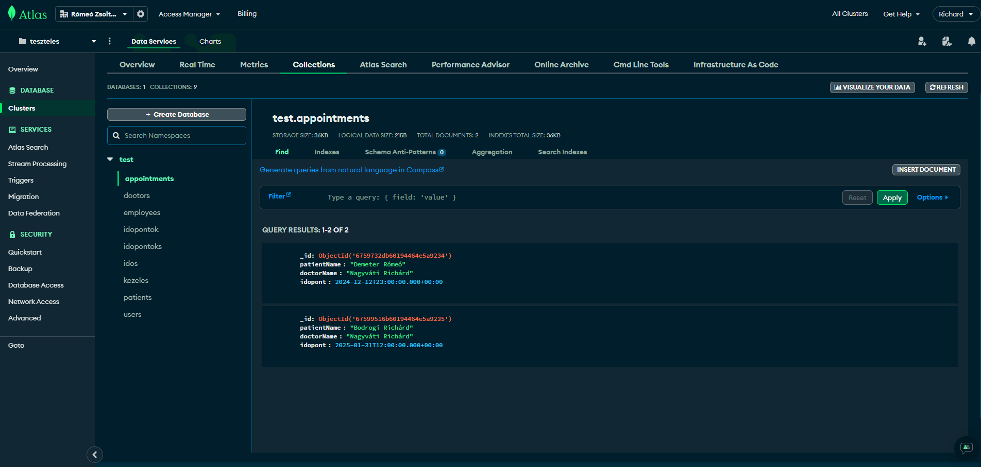

## Adatbázis diagram

## Adatmodell leírása

### Választott adatbázis kezelő rendszer

Az általunk használt MongoDB adatbázis egy relációs adatbázis-kezelő rendszer, amely strukturált adatokat tárol táblák formájában.

A rendszer előnyei között szerepel a skálázhatósága, megbízhatósága és könnyen kezelhetősége, ami ideális választás egy Kórház webalkalmazáshoz.

Adatbázisunk a következő táblákból áll:

* appointments
* doctors
* employees
* idopontok
* kezeles
* patient
* users

A fenti adatbázis diagramon (1.ábra) láthatjuk a táblákat, a mezőket, elsődleges kulcsokat, idegen kulcsokat és a táblák közötti kapcsolatokat.

### Adattáblák és mezők

1. **Adattábla - appointments**

A következő mezőket tároljuk a táblában

* id
* patientName
* doctorName
* idopont

Az appointment táblában az id-t, a pácienseket és a doktorokat tároljuk. Valamint egy időpontot, hogy tudjuk mikorra szerveztek találkozót. Tehát röviden, itt jelennek meg a páciensek időpontjaik egy adott doktorhoz hozzárendelve.

1. **Adattábla - Doctors**

A következő mezőket tároljuk a táblában

* _id
* nev
* szak
* kor
* neme
* updateadAt
* email
* telszam
* orvoskep
* rendeles
* paciensek

Ebben a táblában a kórházban dolgozó doktorokat tároljuk, az adataikkal. Szakirány, rendelés, hozzá rendelt páciens, illetve, hogyan rendel. Páros-Páratlan hét van hozzárendelve. Iletve elérhetőség is van megadva, email, telefonszám. Rendeltünk hozzá képet is, hogy felismerjék.

1. **Adattábla - patient**

A következő mezőket tároljuk a táblában

* _id
* name
* email
* password
* phone
* gender
* address
* ssn
* MotherName
* birthName
* birthDate
* Illness
* Orvosok
* IsAdmin
* createdAt
* UpdatedAt

Ebben az pácienseket tároljuk.. Ez a tábla a regisztrációkor és bejelentkezéskor kerül használatra. Az oldalon az Adatok fülön bekérjük a megfelelő adatokat a felhasználótól,ezek mentésre kerülnek, majd bejelentkezéskor egy részük újra felhasználható lesz, mint például az email cím és a jelszó. Ezen kívül kapcsolattartási célokat is szolgálnak ezek az adatok.

A felhasználók belépési jelszavát a *password* mező tárolja. Adatbázisunkban biztonsági okokból nem tároljuk el a felhasználók “igazi” jelszavait. Minden esetben titkosítva kerülnek elmentésre a jelszavak, ezzel is csökkentve az adatvédelmi kockázatokat.

Itt egy vázlat az adatbázisunk struktúrájáról (felépítéséről)

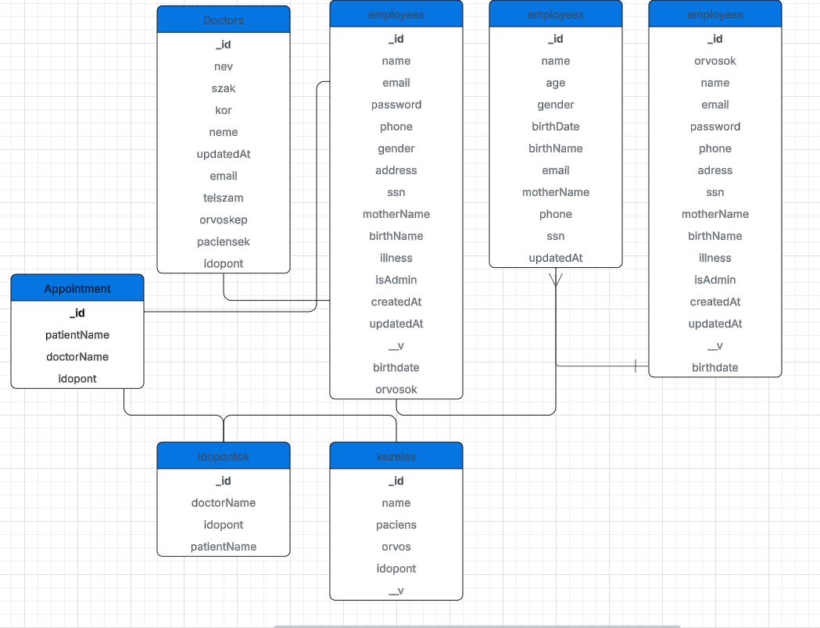

A jelszavak titkosítására bcrypt hashelési algoritmust használtunk, ami a jelszó megadása után többször végrehajtja a hash előállításához szükséges műveletsort, ami biztonságosabb hash előállításához vezet. Később a jelszó vizsgálatakor sem a “nyers” értéket vizsgáljuk, hanem a hash-t hasonlítjuk össze a már elmentett és a jelenleg megadott jelszó hash értékével.

Az adatbázisban ez az öt különböző tábla található, amelyek mindegyike különböző információkat tárol. Az idegen kulcsok lehetővé teszik a táblák közötti kapcsolatok megvalósítását, amelyek fontosak az adatok hatékony kezelése szempontjából. Az idegen kulcsok segítségével valósul meg a kapcsolat a táblák között.

## Részletes feladatspecifikáció, algoritmusok, forráskód

Ez a fejezet a program lényeges függvényeinek és az osztályok metódusainak a specifikációját fogja bemutatni. Ez a rész leginkább a backend oldali fejlesztést foglalja össze, amely Node.Js használatával valósult meg.

A backend oldali kód három fő része

* routes
* models
* controllers

### Routes

A projekt backend oldali tartalmának része a *routes* mappa. Ezen a mappán belüli fájlokkal definiáljuk az útvonalakat (routes), amelyeken keresztül az alkalmazásunk különböző kéréseket (request-eket) fogadhat el.

Egy Node.js alapú alkalmazásban az útvonalak általában a HTTP kérések kezelésére szolgálnak, és a "routes" mappában található fájlok a kérések típusaihoz (GET, POST, PUT, stb.) és a hozzájuk tartozó útvonalakhoz kapcsolódnak.

A "routes" mappa használata rendkívül fontos a fejlesztési folyamat során, mivel segít az alkalmazás funkcionalitásának szervezésében és könnyű karbantartásában. A különböző útvonalak elkülönítése a mappákban lehetővé tette számunkra, hogy könnyen megtaláljuk és frissítsük az egyes funkciókat. Ezen kívül lehetővé tette a kódbázisunk modularizálását, ami javította a fejlesztési folyamat hatékonyságát és átláthatóságát.

A routes mappában lévő fájlok a következők

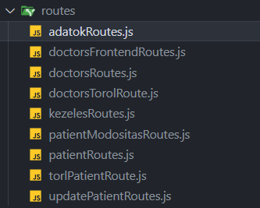

### Controllers

A *controller* mappa az MVC (Model-View-Controller) tervezési minta egyik része. A minta az alkalmazás különböző részeit logikailag elkülöníti egymástól, hogy azok jól karbantarthatóak legyenek.

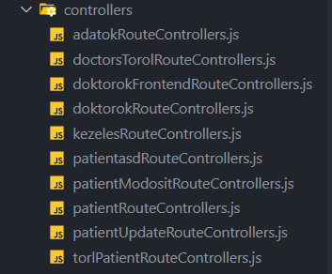

A *controller* az MVC modellben a vezérlő réteg, amely a HTTP kéréseket kezeli. A vezérlő réteg felelős a kérések feldolgozásáért és az adatok megfelelő megjelenítéséért a nézetben.

Használatával az alkalmazás vezérlő funkcióit külön fájlokban szervezzük. Ez javítja az alkalmazás karbantarthatóságát, mivel különválasztja az alkalmazás különböző funkcióit.

A vezérlők fájljai az alkalmazásban a HTTP kérések kezelő funkcióit tartalmazzák. Ezek a funkciók kapják meg a kéréseket, feldolgozzák azokat, majd visszaadják a megfelelő válaszokat. Például egy "GET" kérés esetén a vezérlő a szükséges adatokat elkéri az adatbázisból, majd visszaadja azokat json formátumban, amit később a frontenden jelenítünk meg. A *controller* mappában egy fájl van az egyes vezérlők számára. Ezek a vezérlő fájlok rendszerint az útválasztó fájlban (routes) vannak importálva, hogy azokat használni lehessen a megfelelő kérések kezelésére. A *controller* mappa használata javítja az alkalmazás moduláris felépítését és csökkenti az egyes fájlok méretét, amelyek így egyszerűbben karbantarthatóak.

### Models

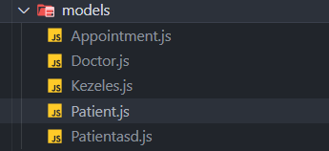

A *models* mappa az alkalmazás modell rétegének része. Ez a réteg az adatokkal kapcsolatos műveleteket végzi.

A *models* mappa használata azt jelenti, hogy az alkalmazás adatmodelleit külön fájlokban szervezzük. A fájlokban a modellekhez kapcsolódó adatok elérésére és módosítására szolgáló funkciók találhatók.

A modell fájlok általában adatbázisokhoz kapcsolódnak, esetünkben MongoDB-hez. Ezek a funkciók lehetővé teszik az alkalmazásnak, hogy adatokat hozzon létre, módosítson, olvasson és töröljön az adatbázisból.

A *models* mappa használata javítja az alkalmazás struktúráját és könnyen karbantarthatóvá teszi a funkciókat.

Az adatmodell fájlok általában egyszerűen használhatók az alkalmazás többi részében, így az adatok elérésére és módosítására szolgáló funkciók szétszórt kódjait egy helyen tartjuk.

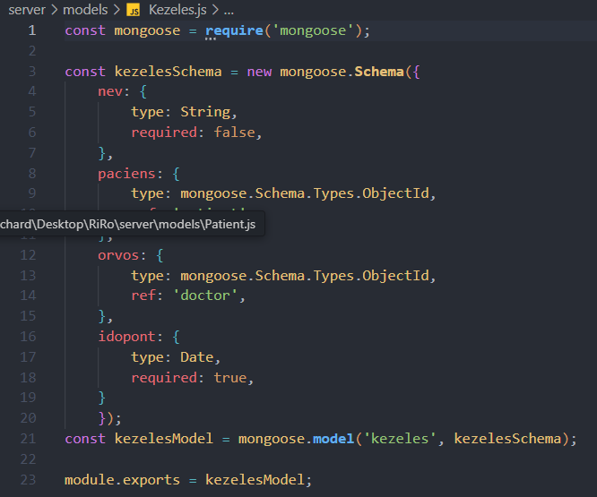

### Server.js

1. server.js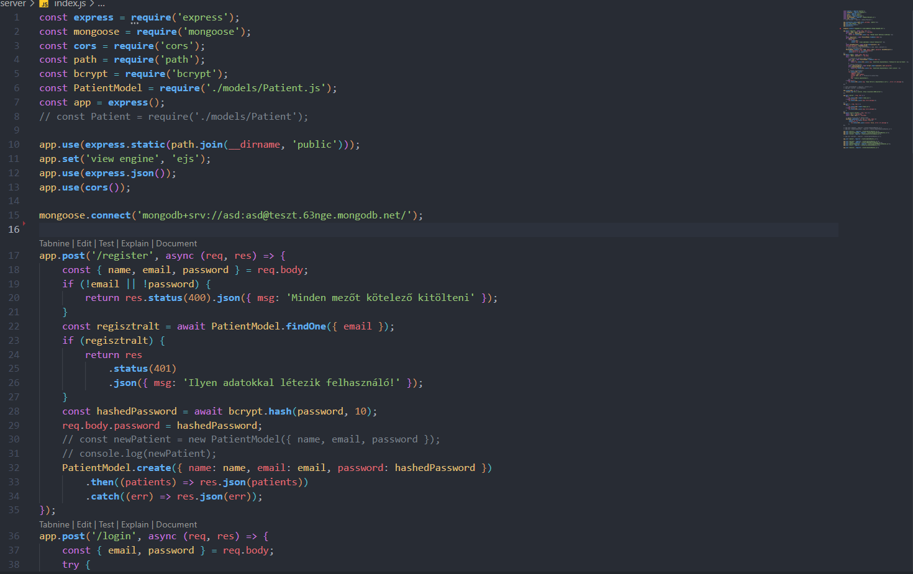

A *server.js* a fő fájlunk. Ebben hívjuk meg a szükséges vezérlőket.

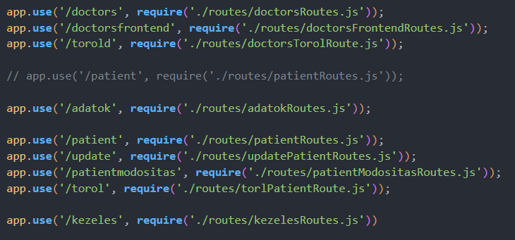

## Tesztelési dokumentáció

|  |  |  |  |  |  |
| --- | --- | --- | --- | --- | --- |
|  | Név | Előfeltétel | Lépések | Elvárt viselkedés | Aktuális viselkedés |
| 1 | Bejelentkezés | A weboldal meg lett megnyitva | Bejelentkezés | Kijelentkezett felhasználó.  Főoldal látható. Felső navbar látható. Egy bejelentkezési folyamat lezajlása | Az elvártnak megfelelő viselkedés. |
| 2 | Bejelentkezés helytelen email címmel | Kijelentkezett felhasználó, bejelentkezés oldal látható. | 1.Emai megadása  2. Jelszó  3."Bejelentkezés" gomb | Egy hibaüzenet jelenik meg specifikusan arra, hogy mi hiányzik és a bejelentkezés nem teljes. | Az elvártnak megfelelő viselkedés. |
| 3 | Info oldal  elemek megjelenésének tesztelése | Főoldal látható | 1. Navigálás az Info Oldalra  2. Elemek megnézése | elemek megjelenésének tesztelése | Az elvártnak megfelelő viselkedés. |
| 4 | Diabetológiai oldal tesztelése | Főoldal látható | 1. Navigálás a diabetológia Oldalra  2. Elemek megnézése | elemek megjelenésének tesztelése | Az elvártnak megfelelő viselkedés.  látszik |

Ezen a képen látható a tesztek száma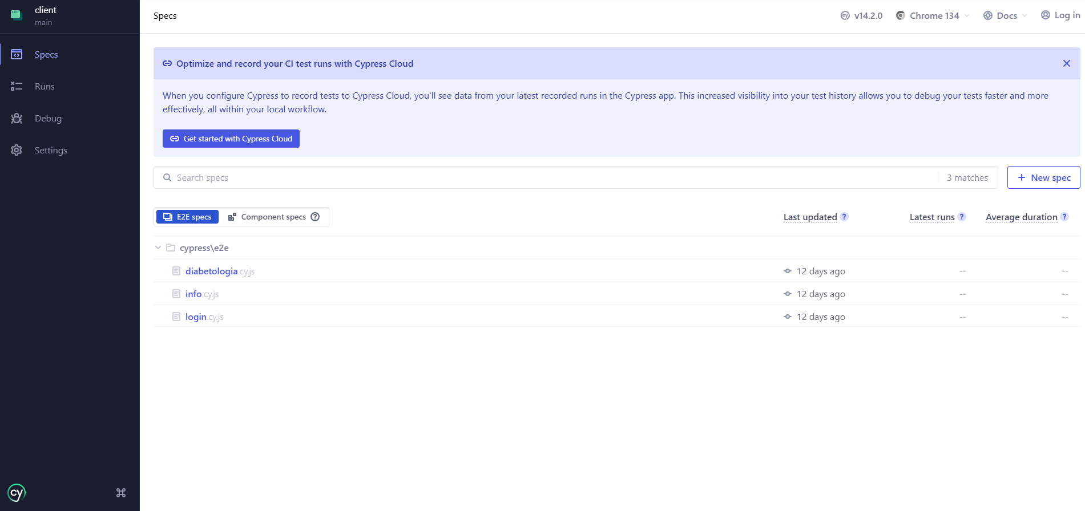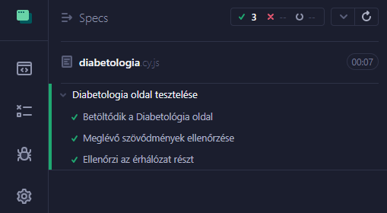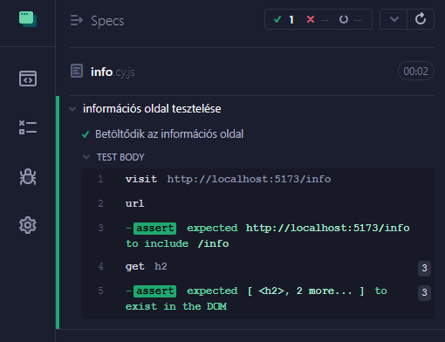

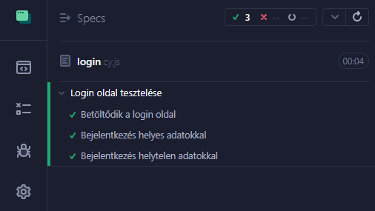

# Rendszerkövetelmény

* Minimum hardver követelmény:
* Operációs rendszer: Windows 7, MacOS 10.12(Sierra) vagy újabb, Linux

Ubuntu 16.04 vagy újabb.

* Processzor: Legalább 1 GHz-es órajelű processzor (Egy vagy többmagos)
* Memória (RAM): Legalább 2GB RAM
* Grafikus Kártya: Legalább DirectX 9.0c kompatibilis integrált vagy dedikált grafikus kártya
* Internet kapcsolat: Szélessávú internetkapcsolat (legalább 1 Mbps letöltési és feltöltési sebesség).
* Ajánlott egy modern, friss webböngésző használata, mint például:
* Google Chrome
* Mozilla Firefox
* Apple Safari